Министерство образования и науки Российской Федерации

Федеральное агентство по образованию

КАЗАНСКИЙ НАЦИОНАЛЬНЫЙ ИССЛЕДОВАТЕЛЬСКИЙ ТЕХНИЧЕСКИЙ УНИВЕРСИТЕТ

им. А.Н.Туполева - КАИ

Кафедра АСОИУ

Лабораторная работа № 1

по дисциплине

«Основы программирования»

……………………………………………………………………………………

СИМВОЛЬНЫЕ СТРОКИ И ФУНКЦИИ ОБРАБОТКИ СТРОК

Обучающийся 4109 Сагиров А.И.

Принял старший препод. каф. АСОИУ Бикмурзина А. Р.

Казань 2020

**Выполнение работы**

Код программы:

#include<stdio.h>

#include<string.h>

#include<locale.h>

int main()

{

setlocale(LC_ALL, "Russian");

char s[81];

puts("Введите строку не более 80 символов:");

gets_s(s);

printf("Длина строки = %d\n\n", strlen(s));

char s1[81];

puts("Введите две строки. Не более 80 символов каждый:");

gets_s(s);

gets_s(s1);

int L;

printf("Значение функции сравнения = %d\n", L = strcmp(s, s1));

if (L == 0) puts("Строки одинаковые");

else if (L < 0) puts("Код первой строки меньше");

else puts("Код первой строки больше");

puts("\nВведите две строки. Не более 80 символов каждый:");

gets_s(s);

gets_s(s1);

puts("Введите сколько n первых символов двух строк будем сравнивать:");

int n;

scanf_s("%d", &n);

getchar();

printf("Значение функции сравнения первых n символов строк = %d\n", L = strncmp(s, s1, n));

if (L == 0) puts("Первые n символов строк одинаковые\n");

else printf("Первые n символов строк разные\n");

puts("\nВведите две строки. Не более 80 символов каждый:");

gets_s(s);

gets_s(s1);

strcpy_s(s, s1);

puts("Первая строка после копирования в неё второй строки:");

puts(s);

puts("\nВведите две строки. Не более 80 символов каждый:");

gets_s(s);

gets_s(s1);

puts("Введите сколько n первых символов второй строки будем копировать в первую строку:");

scanf_s("%d", &n);

getchar();

strncpy_s(s, s1, n);

puts("Первая строка после копирования в неё n символов второй строки:");

puts(s);

puts("\nВведите две строки. Не более 80 символов каждый:");

gets_s(s);

gets_s(s1);

strcat_s(s, s1);

puts("Результат сцепления двух строк:");

puts(s);

puts("\nВведите две строки. Не более 80 символов каждый:");

gets_s(s);

gets_s(s1);

puts("Введите сколько n первых символов второй строки будем сцеплять:");

scanf_s("%d", &n);

getchar();

strncat_s(s, s1, n);

puts("Результат сцепления двух строк:");

puts(s);

puts("\nВведите строку не более 80 символов. Будем определять наличие буквы 'a' и заменять на 'b'."

"\nЕсли 'a' несколько, заменим только первое вхождение 'a'");

gets_s(s);

char* p;

p = strchr(s, 'a');

if (p == NULL) puts("В строке нет буквы 'a'");

else

{

*p = 'b';

puts("В строке есть буква 'a'. Мы заменили первую на 'b'");

puts(s);

}

puts("\nВведите строку не более 80 символов. Будем определять наличие буквы 'b' и заменять на 'a'."

"\nЕсли 'b' несколько, заменим только последнее вхождение 'b'");

gets_s(s);

p = strrchr(s, 'b');

if (p == NULL) puts("В строке нет буквы 'b'");

else

{

*p = 'a';

puts("В строке есть буква 'b'. Мы заменили последнюю на 'a'");

puts(s);

}

puts("\nВведите две строки. Не более 80 символов каждый. Если в первой строке встретится "

"какой-либо символ из второй строки, первый такой символ заменим на 'z'");

gets_s(s);

gets_s(s1);

if (p = strpbrk(s, s1)) {

*p = 'z';

puts("Измененная первая строка. Заменили первый символ первой строки, "

"который есть и во второй строке символом 'z'");

}

else {

puts("Совпадений нет");

}

puts(s);

puts("\nВведите две строки. Не более 80 символов каждый:");

gets_s(s);

gets_s(s1);

if ((p = strstr(s, s1)) != NULL)

puts("Вторая строка есть в первом");

else puts("Вторая строка не содержиться в первом");

return 0;

}

**Результаты программы:**

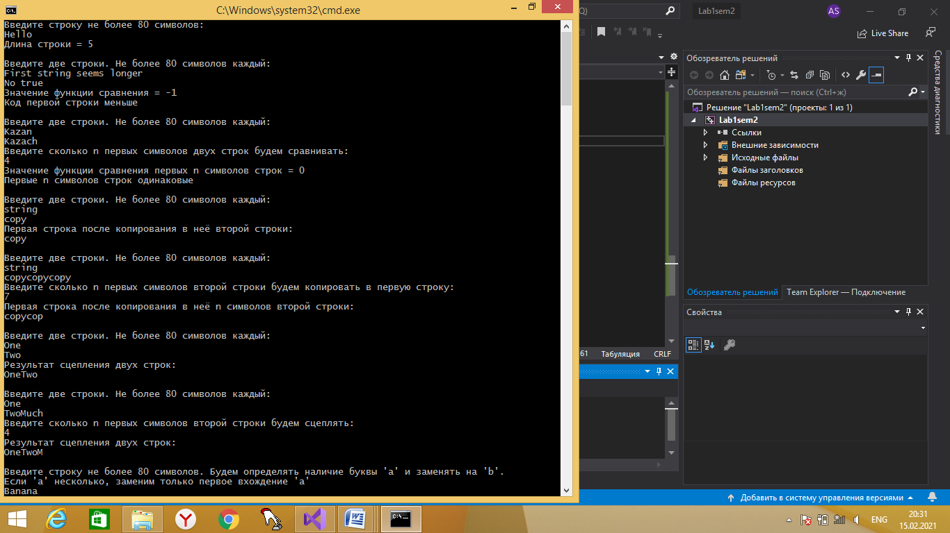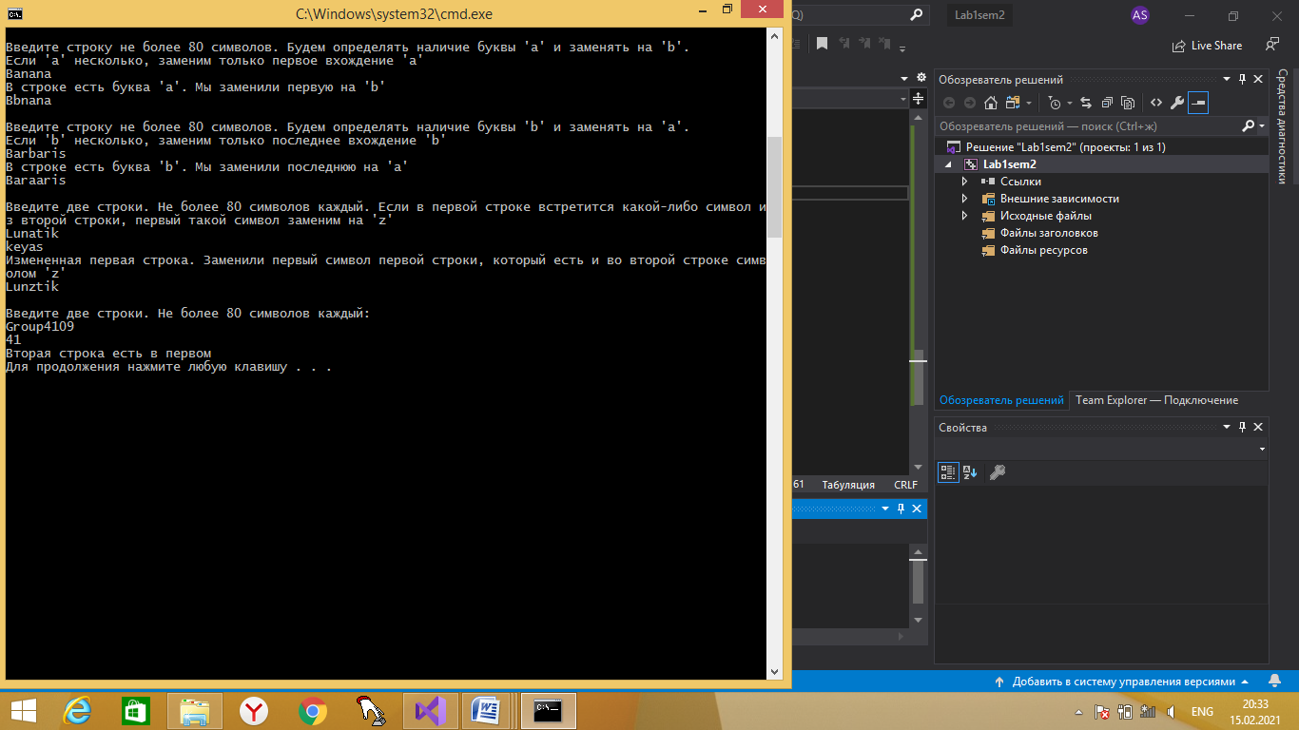

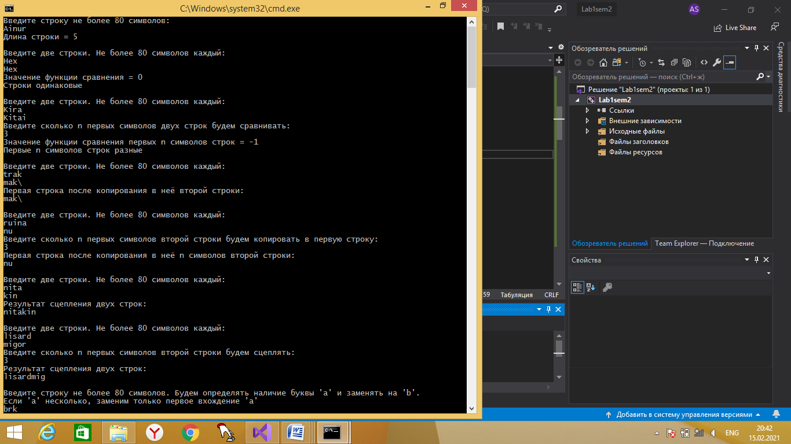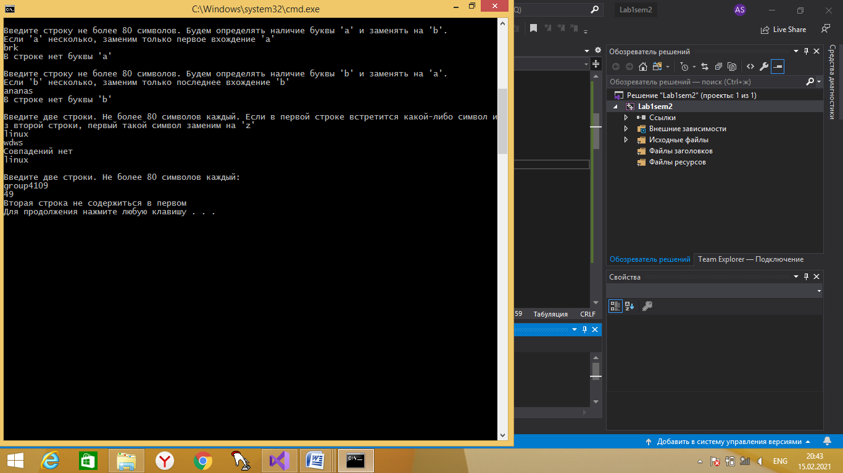

**Ответы на контрольные вопросы:**

1. s – указатель на символ, *s – символ
2. 12.18
3. 1
4. C - <string.h> , C++ - <cstring.h>
5. 6
6. -1
7. 2019
8. 20